Titulo de Pagina

Estudio Comparativo con prótesis total de rodilla de alta flexión.
Resultados funcionales y de rango de movimiento

Autor

Matias Costa Paz
Sector de Artroscopia y Prótesis de Rodilla
Servicio de Ortopedia y Traumatología. Prof. Dr. Carlos E. Ottolenghi
Hospital Italiano Buenos Aires
Potosí 4247.

Correspondencia: matias.costa@hiba.org.ar
Se presento para optar a Miembro Titular de ACARO

Palabras claves: Prótesis de Rodilla. Artroplastia. Flexión. Prótesis de alta flexión.

Estudio Comparativo con prótesis total de rodilla de alta flexión.
Resultados funcionales y de rango de movimiento
RESUMEN
Introduccion: El objetivo de este trabajo comparativo fue analizar los resultados funcionales y el rango de movimiento de rodilla entre 2 grupos de pacientes con artroplastia total de rodilla (ATR): uno utilizando prótesis de alta flexión y el otro con un diseño convencional.
Material y Metodo: Fueron operados 64 pacientes con ATR con prótesis de Zimmer Nexgen USA. De esta serie 22 pacientes (grupo A) fueron tratados con diseño de alta flexión (Flex). Dos con artritis reumatoidea fueron excluidos. Cuarenta y dos pacientes fueron tratados con una convencional. De los cuales 21 fueron excluidos, quedando un grupo de 21 pacientes que conformaron el grupo B. La evaluación funcional se realizó con el Knee Society Score (KSS), el Western Ontario and Mc Master Universities osteoathritis index (WOMAC), la escala visual análoga (EVA).
Resultados: El promedio de flexión máxima preoperatoria fue de 99º en el grupo A y de 106º en el grupo B. En el post operatorio el promedio de flexión máxima del grupo A subió a 114º con un aumento promedio de 15º y en el grupo B a 118º con una ganancia promedio de 12º. No se registraron diferencias estadísticamente significativas (p<0.05). El KSS preoperatorio del grupo A fue de 36/48 y mejoró a 90/92. En el grupo B, el KSS preoperatorio fue de 46/49 y el postoperatorio 94/90.
Conclusión: Las evaluaciones clínicas funcionales y radiográficas son favorables en los dos diseños de prótesis evaluados. Este estudio muestra que no hay diferencias significativas entre el rango de movimiento de una prótesis de alta flexión y una prótesis convencional luego de 1 año de seguimiento.
Comparative Study with High-Flex Total Knee Arthroplasty.
Functional and Range of Motion Results

ABSTRACT
Introduction: The purpose of this comparative study is to analyze functional results and the range of motion of the knee between two patients groups with total knee arthroplasty (TKA) one group using high-flex prosthesis and the other with a conventional implant.
M&M: Sixty-four patients were treated surgically with TKA with Zimmer Nexgen LPS. From this series, 22 patients (group A) were treated with high flex design. Two presenting rheumatoid arthritis were excluded. Forty-two patients were treated with a conventional implant. 21 of them were excluded remaining a group of 21 patients forming Group B. They were evaluated pre and post surgery in maximum flexion and extension. Functional evaluation was performed with the Knee Society Score (KSS), the Western Ontario and Mc Master Universities osteoarthritis index (WOMAC), an analogous visual scale (EVA).
Results: The mean pre-surgical maximum flexion was 99° in group A and 106º in group B. Mean post-surgical maximum flexion in group A increased to 114º with an average increase of 15º and in group B to 118º with an average gain of 12º. There were no significant statistical differences (p<0.05). Pre-surgical KSS in group A was 36/48 and increased to 90/92. In group B, pre-surgical KSS was 46/49 and post-surgical was 94/90.
Conclusion: This study suggests that there are no significant differences between the range of motion, functional results, and radiographic evaluation in a high flex TKA and a conventional design after one year follow-up.
Estudio Comparativo con prótesis total de rodilla de alta flexión.
Resultados funcionales y de rango de movimiento

Introducción
Se ha demostrado en los últimos años resultados excelentes a largo plazo luego de una artroplastia de rodilla (ATR). El procedimiento mejora el dolor y restaura la función. Asimismo el rango de movimiento post operatorio en un aspecto importante en el resultado final. Ciertos pacientes hoy en día solicitan mayor rango de movimiento por presentar estilos de vida más activos, ser más jóvenes o por requerimientos socio-culturales.¹ En respuesta a esta población recientemente se han desarrollado nuevos implantes diseñados para aumentar la flexión. Se ha sugerido que los diseños convencionales tienen limitaciones en el movimiento debido a la fricción de la articulación de la tibia sobre el cóndilo del fémur. Los diseños nuevos presentan mayor offset del cóndilo femoral posterior intentando dar mayor flexión. Otra limitación del movimiento de flexión es el contacto con el aparato extensor. Estos implantes en el polietileno del componente tibial tienen una muesca anterior para evitar la fricción sobre el tendón rotuliano durante la flexión máxima. ²⁻⁴
Los trabajos publicados con pacientes con ATR de alta flexión (Flex) difieren en los resultados del rango de movilidad generando cierta controversia.⁵⁻¹⁰
El objetivo de este trabajo comparativo fue analizar los resultados funcionales y el rango de movimiento de rodilla entre 2 grupos de pacientes con ATR: uno utilizando prótesis de alta flexión y el otro con un diseño convencional.

Material y Método

Desde marzo a diciembre del 2010 fueron operados 64 pacientes con ATR con prótesis de Zimmer Nexgen USA. Se definió como criterios de exclusión para conformar los grupos de estudio la edad mayor a 75 años, antecedentes de artritis séptica o enfermedad neurológica, cirugía de revisión, artritis reumatoidea y seguimiento menor de 12 meses.
De esta serie 22 pacientes fueron tratados con una ATR con diseño de alta flexión (Zimmer Nex Gen LPS-Flex). Veinte de ellos presentaban artrosis tricompartimental y 2 artritis reumatoidea, estos 2 últimos fueron excluídos. De los 20 pacientes que conformaron este grupo A o estudio, 15 fueron mujeres y 5 varones. La edad promedio fue de 67 años (rango de 54 a 75) y el índice masa corporal (IMC) de 33 kg/m² (rango de 26 a 42). La elección de los pacientes no fue randomizada. Fue una serie inicial consecutiva de pacientes. No hubo un parámetro de selección para determinar este grupo. El estudio fue retrospetivo.
Cuarenta y dos pacientes fueron tratados con una ATR convencional (Zimmer Nex Gen LPS). De los cuales 20 fueron excluidos por tener más de 75 años y uno por presentar antecedentes de artritis séptica, quedando un grupo de 21 pacientes que conformaron el grupo B o control. De estos 21 pacientes, 17 eran mujeres y 4 varones. El promedio de edad era de 69 años (rango de 61 a 75) y el índice de masa corporal de 31 kg/m² (rango de 25 a 44). Para validar el estudio comparativo, las características demográficas de los 20 pacientes del grupo A fueron relacionados con los 21 pacientes del grupo B en lo que respecta a sexo, edad, IMC y diagnóstico preoperatorio (Tabla I).
Las mediciones de los pacientes se realizaron en forma preoperatoria y en una última visita de control con seguimiento mínimo de 1 año. Se registro la flexión y la extensión máxima, calculándose luego el rango de movimiento como la flexión máxima menos la contractura en flexión. La flexión fue evaluada con el paciente en decúbito dorsal, flexión de 90 º de la cadera y flexión máxima de rodilla (Figura 1). La extensión se evaluó en decúbito dorsal con caderas y rodillas en máxima extensión. Las mediciones fueron realizadas con un goniómetro manual apoyado en la cara lateral de la rodilla y por un mismo evaluador (REP).
La evaluación funcional se realizó con el Knee Society Score (KSS) que consta de una primera puntuación de la rodilla, del 0 al 100, donde 0 es la peor puntuación y 100 la mejor y con una segunda puntuación, otorgada a la función de la rodilla, con los mismos valores. También se utilizo el Western Ontario and Mc Master Universities osteoathritis index (WOMAC) con una escala de puntuación desde el 0 (mejor resultado) hasta los 96 puntos (peor resultado).
El dolor fue evaluado con la escala visual análoga (EVA). Se realizaron radiografías de frente con apoyo monopodálico y de perfil en 30º de flexión preoperatorias y postoperatorias en busca de cualquier causa que pueda interferir con la movilidad postoperatoria y las evaluaciones clínicas (alineación de los componentes, osteofitos posteriores residuales, signos de aflojamiento protésico temprano, etc)
Verificamos las historias clínicas de la internación y el registro informático de los controles del consultorio externos para contabilizar las complicaciones.

Técnica quirúrgica
Todos los pacientes fueron operados con mango hemostático. El abordaje en todos los pacientes fue un abordaje anterior de rodilla, seguido de una artrotomía parapatelar medial y luxación de la rótula hacia lateral. Los ligamentos cruzados fueron resecados. Luego se realizan los cortes óseos en fémur y en tibia, comprobando el tamaño, la estabilidad y la movilidad con los componentes de prueba para finalmente colocar los definitivos, que en todos los casos fueron cementados.
En ningún caso se colocó el componente de la rotula ya que de rutina en nuestro sector no lo realizamos. Solo se realiza osteofitectomia de la rotula. Los drenajes fueron removidos entre las 24 y 48 horas. La rehabilitación postoperatoria comenzó a las 24 horas de la cirugía, con movimientos de flexo-extensión, contracción isométrica de cuádriceps y deambulación a las 48 horas promedio con andador o bastones canadienses. Los pacientes de ambos grupos siguieron el mismo protocolo de rehabilitación.

Diseño protésico
Con respecto al diseño protésico la LPS Flex difiere del modelo convencional en ciertos aspectos.¹⁻³ La guía femoral de corte de la LPS- Flex fue diseñada para cortar 2 mm adicionales en los cóndilos femorales en la región posterior para aumentar la curvatura de la superficie articular durante los grados altos de flexión. De esta manera aumentar la traslación femoral posterior y el rango de flexión. En consecuencia la pared posterior de los cóndilos femorales de la prótesis aumenta 2 mm de espesor (Figura 2). El componente tibial tiene un desnivel o muesca anterior para evitar la fricción sobre el tendón rotuliano durante la flexión máxima. El diseño del poste tibial presenta un aumento de la distancia de salto para evitar así la luxación protésica en la flexión máxima (Figura 3).

Análisis Estadístico
Se describen las variables cuantitativas como media y desvío estándar, aun en las variables no normales ya que el interés es la interpretación y la comparabilidad con otras series. Las variables categóricas como proporciones. Para la comparación entre grupos se utilizó el test de Mann Whitney según distribución. Consideramos significativo estadísticamente el nivel de p en 0,05. Se utilizó el software estadístico SPSS v 17.00 IBM

Resultados
El seguimiento promedio de los pacientes en el grupo A o estudio (flex) fue de 15 meses (rango 13 a 18 meses) y en el grupo B o control (convencional) fue de 17 meses (rango 13 a 21 meses).
El promedio de flexión máxima preoperatoria fue de 99º ± 10,97(rango 90-120º) en el grupo A y de 106º ± 11,95 (rango 90-130º) en el grupo B. Luego de 15 meses de la cirugía, el promedio de flexión máxima del grupo A subió a 114º ± 12,89 (rango 95-140º) con un aumento promedio de 15º y en el grupo B a 118º± 11,24(rango 90-130º) con una ganancia promedio de 12º. No se registraron diferencias estadísticamente significativas comparando los valores postoperatorios de ambos grupos (p<0.05)
El promedio de rango de movimiento preoperatorio en el grupo A fue de 94° mientras que en el grupo B fue de 102°, elevándose en el postoperatorio a 113° en el grupo A y a 118° en el grupo B (p<0.05). La diferencia en el rango de movimiento fue de una media de 19°± 15,7 en el grupo A y 16°± 11,46 en el grupo B.
La contractura en flexión preoperatoria promedio fue de 5º± 5,7(rango 0-20º) para disminuir a 1º± 2,2 en el grupo A y de 4º± 2,1 para disminuir a 0º en el grupo B.
Encontramos mejorías estadísticamente significativas en ambos grupos en cuanto a los scores de KSS y WOMAC. El KSS preoperatorio del grupo A fue de 36/48 (puntuación de la rodilla/función de la rodilla) y mejoró a 90/92. En el grupo B, el KSS preoperatorio fue de 46/49 y el postoperatorio 94/90.
El WOMAC preoperatorio promedio en el grupo A fue de 48± 8,2 (rango 35-62 puntos) y en el postoperatorio fue de 3 ± 4,1 (rango 0-16 puntos) lo que corresponde a 19 pacientes con resultado excelente y un paciente con resultado bueno
En el Grupo B, el WOMAC pasó de 54± 12,8 (rango 34-96 puntos) a 5± 4,7 (rango 0-18 puntos) en el postoperatorio. Esto se traduce a 20 pacientes con resultado excelente y uno con buen resultado. (Figura 4)
Con respecto al dolor, en el grupo A era de 8 puntos promedio según la EVA, y descendió a 1 punto luego de la cirugía. En el grupo B, el preoperatorio era también de 8 puntos, descendiendo a 2 puntos en el seguimiento final. En cuanto a la evaluación radiográfica no se detectaron signos de aflojamiento temprano ni otras alteraciones radiológicas que pudieran influenciar el rango de movimiento postoperatorio en ninguno de los pacientes.
No se registraron complicaciones hasta el último seguimiento en el grupo A. Se registraron 2 complicaciones clínicas en el grupo B: un paciente con dehiscencia de herida que requirió un segundo procedimiento quirúrgico para el cierre y un paciente sufrió una trombosis venosa profunda requiriendo ser tratado con anticoagulantes. Estos 2 pacientes presentaron una buena evolución con buenos scores funcionales al año de seguimiento. Consideramos que estas complicaciones no están relacionadas con el componente protésico utilizado.

Discusión
En nuestro trabajo al comparar los 2 grupos de pacientes con ATR no hubo una mejoría significativa del rango de movimiento con el uso de la ATR de alta flexión. Si hubo un buen resultado funcional con un rango de movimiento satisfactorio en ambos grupos. Mejorando los pacientes 15 grados con la ATR de alta flexión y 12 grados con la convencional.
En la literatura internacional los resultados de las prótesis de rodilla de alta flexión muestran resultados diversos. ¹⁻¹⁰ Un estudio prospectivo comparativo evaluando 90 protesis de Zimmer en cada grupo concluye que la ATR de alta flexión mejora la flexión promedio luego de 1 año, especialmente en aquellos pacientes que en el preoperatorio presentaban menos de 90 grados de flexión ¹. Otros 2 estudios luego de 2 años de seguimiento demostraron aumento promedio de de la movilidad en los pacientes que presentaban Zimmer Nex Gen LPS-Flex comparada con la convencional ^{3,14}
En contraste Kim y col no muestran mejor flexión estadísticamente significativa con el uso de la Zimmer Nex Gen LPS-Flex comparada con la convencional en 50 pacientes con ATR bilateral ⁵ (Tabla II). Un meta análisis publicado en el 2010 en la revista Británica (JBJS) sugiere que las ATR Flex no aumenta la flexión máxima post operatoria comparada con el implante convencional. La diferencia promedio entre los 2 implantes fue calculada en solo 2.1 grados (95% CI -0.2 +4.3, p = 0.07). No solo no es estadísticamente significativo sino lo que es más importante no es clínicamente significativo. La flexión adicional de 2 grados o hasta 4,3 grados no tiene ventaja funcional sobre el paciente. ⁹
Varios factores están involucrados en la movilidad postoperatoria luego de una ATR. El más importante es el rango de movilidad preoperatorio¹¹. Otros factores descriptos son sexo femenino, estado de la rodilla contralateral, características personales frente a la rehabilitación, IMC, técnica quirúrgica, restauración de la línea articular, offset del cóndilo femoral posterior y los implantes ^{11,12} Por esta razón es difícil evaluar una variable como es el implante en un contexto multifactorial.
Las limitaciones de nuestro estudio fueron la no randomización de los pacientes, un escaso número de pacientes y corto seguimiento postoperatorio. Sin embargo esta serie presenta un número pasible de comparar estadísticamente. Así también el año de seguimiento para evaluar el rango de movimiento se lo considera suficiente ya que luego de este periodo es poco frecuente que se altere el rango de movimiento en pacientes que presentan una ATR. Las fortalezas de este trabajo son que la serie presenta un grupo control, todos los pacientes fueron operados en la misma institución, con datos tomados en el pre y post-operatorio. En nuestro medio no hay reportes que evalúen este tipo de diseño protésico.
Analizando los resultados de nuestra serie, observamos una mejora significativa respecto a la función y el dolor en el posoperatorio en ambos grupos. Con la prótesis de alta flexión se mejoraron 15 grados de movilidad entre el pre y post-operatorio lo cual comparado con otras series es un valor muy satisfactorio. Las radiografías no mostraron alteraciones significativas en ambos grupos en relación a la posición de los componentes, alineación de la rodilla, altura de la rótula, ni signos de aflojamiento temprano (Figura 5). No hubo complicaciones graves intraoperatorias relacionadas con los implantes.
El objetivo de estos implantes además de intentar dar mayor movilidad es lograr la flexión máxima más segura, evitando problemas de subluxación. Es necesario mayor seguimiento para determinar si esta nueva biomecánica protésica podría afectar el desgaste o aflojamiento de los componentes. Otro punto de interés será si estos diseños de alta flexión disminuye el rango de movimiento a lo largo del tiempo. Asimismo se deberá determinar si este diseño con su mayor traslación posterior es más seguro para realizar la flexión máxima de la rodilla. Una de las desventajas descriptas en la literatura que tiene este diseño de alta flexión es la necesidad de resección ósea mayor en los cóndilos femorales posteriores que es un factor de preocupación en el caso de una revisión protésica. La otra desventaja es ser más costosa.^{13,15}
Las evaluaciones clínicas funcionales y radiográficas son favorables en los dos diseños de prótesis evaluados. Este estudio muestra que no hay diferencias significativas entre el rango de movimiento de una prótesis de alta flexión y una prótesis convencional luego de 1 año de seguimiento.

Bibliografía

- Bin SI, Nam TS. Early results of high-flex total knee arthroplasty: comparison study at 1 year after surgery. Knee Surg Sports Traumatol Arthrosc 2007;15:350-5.

- Coughlin KM, Incavo SJ, Doohen RR, Gamada K, Banks S, Beynnon BD. Kneeling kinematics after total knee arthroplasty: anterior-posterior contact position of a standard and a high-flex tibial insert design. J Arthroplasty 2007;22:160-5.

- Huang HT, Su JY, Wang GJ. The early results of high-flex total knee arthroplasty: a minimum of 2 years of follow-up. J Arthroplasty 2005;20:674 9.

- Huddleston JI, Scarborough DM, Goldvasser D, Freiberg A, Malchou H. How Often Do Patients with High-Flex Total Knee Arthroplasty Use High Flexion? Clin Orthop Relat Res 2009 467:1898–1906

- Kim YH, Sohn KS, Kim JS. Range of motion of standard and high-flexion posterior stabilized total knee prostheses: a prospective, randomized study. J Bone Joint Surg [Am] 2005;87-A:1470-5.

- Kim YH, Choi Y, Oh-Ryong K and Kim JS. Functional Outcome and Range of Motion of High-Flexion Posterior Cruciate-Retaining and High-Flexion Posterior Cruciate Substituting Total Knee Prostheses. A Prospective, Randomized Study. J Bone Joint Surg Am. 2009;91:753-760.

- Laskin RS. The effect of a high-flex implant on postoperative flexion after primary total knee arthroplasty. Orthopedics 2007;30(Suppl):86-8.

- McCalden RW, MacDonald SJ, Bourne RB, Marr JT. A randomized controlled trial comparing “high-flex” vs “standard” posterior cruciate substituting polyethylene tibial inserts in total knee arthroplasty. J Arthroplasty 2009;24(Suppl):33-8.

- Mehin R, Burnett RS, Brasher PMA. Does the new generation of high-flex knee prostheses improve the post-operative range of movement? A meta-analysis J Bone Joint Surg [Br] 2010;92-B:1429-34.

- Ng FY, Wong HL, Yau WP, Chiu KY, Tang WM. Comparison of range of motion after standard and high-flexion posterior stabilised total knee replacement. Int Orthop 2008;32:795-8.

- Ritter MA, Harty LD, Davis KE, Meding JB, Berend ME. Predicting Range of Motion After Total Knee Arthroplasty. Journal of Bone Joint Surg. Am 2003;85-A 1278-1285.

- Nutton RW, van der Linden ML, Rowe PJ, Gaston P, Wade FA. A prospective randomised double-blind study of functional outcome and range of flexion following total knee replacement with the NexGen standard and high flexion components. J Bone Joint Surg [Br] 2008;90-B:37-42.

- Seon JK, Park SJ, Lee KB, et al. Range of motion in total knee arthroplasty: a prospective comparison of high-flexion and standard cruciate-retaining designs. J Bone Joint Surg [Am] 2009;91-A:672-9.

- Weeden SH, Schmidt R. A randomized, prospective study of primary total knee components designed for increased flexion. J Arthroplasty 2007;22:349-52

- Wohlrab D, Ditl J, Herrschelmann R, et al. Does the NexGen LPS flex mobile knee prosthesis offer advantages compared to the NexGen LPS?: a comparison of clinical and radiological results. Z Orthop Ihre Grenzgeb 2005;143:567-72.

Leyendas de figuras

Figura 1: Medición de la flexión máxima de rodilla con goniómetro con el paciente en decúbito dorsal y flexión de 90 º de la cadera.

Figura 2: Característica de la Prótesis Zimmer Nex Gen LPS-Flex con la pared posterior de los cóndilos femorales que aumenta 2 mm de espesor.

Figura 3: El componente tibial tiene un desnivel anterior para evitar la fricción sobre el tendón rotuliano durante la flexión máxima. El diseño del poste tibial presenta un aumento de la distancia de salto para evitar así la luxación protésica en la flexión máxima.

Figura 4: Grafico que muestra la mejoría de la evaluación clínica

Figura 5: Radiografías postoperatoria con prótesis de alta flexión
A: Frente que muestra buena alineación
B: Perfil a 30 grados, se nota un incremento de 2 mm de espesor del cóndilo femoral posterior
C: Perfil con flexión máxima a 140 grados.

Agradecimientos
A los Dres Lisandro Carbo, Carlos Yacuzzi , Ruben Edilio Paoletta (evaluación clínica) y Luciano Rossi (Estadistica).
Tabla I Datos demográficos.

 | ^{GRUPO A} | ^{GRUPO B}
^{No ptes}  ^{SEXO} | ²⁰  ^{14 Fem/ 6 Masc} | ²¹  ^{17 Fem/ 4 Masc}
^{EDAD (anos)} | ^{67 (rango 54/75)} | ^{69 (rango 61/75)}
^{IMC} (kg/m² ) | ^{32.9 (26.7- 42)} | ^{31.2 (20.4-43.8)}
^{DESEJES} | ^{Valgo 6}  ^{Varo 14} | ^{Valgo 8}  ^{Varo 13}

Tabla II Resultados comparativos

Autores | N° de paciente  por grupo | ROM pre/post (°)  A B |  | Flexión máx. pre/post (°)  A B
Kim y col. | 50 | 127/139 | 126/136 | - | -
McCalden y col. | 50 | - | - | - /124 | - /123
Nutton y col. | 28 | - | - | 108/110 | 107/106
Weeden y Schmidt | 25 | 120/132 | 119/119 | 121/120 | 122/133
Wolhrab y coll | 30 | - | - | 108/112 | 105/109
Autores | 20 | 94/113 | 102/118 | 99/114 | 106/118

ROM pre/post: rango de movimiento preoperatorio/postoperatorio.
Flexión máx. pre/post: flexión máxima preoperatorio/postoperatorio
Figura 1

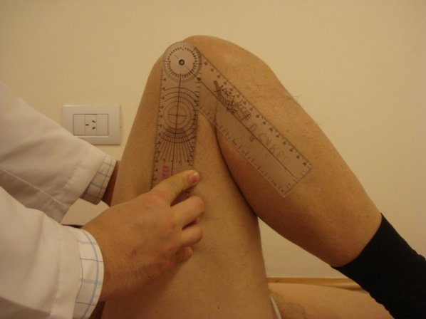

Figura 1: Medición de la flexión máxima de rodilla con goniómetro con el paciente en decúbito dorsal y flexión de 90 º de la cadera.

Figura 2
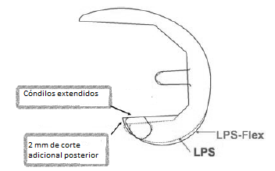

Figura 2: Característica de la Prótesis Zimmer Nex Gen LPS-Flex con la pared posterior de los cóndilos femorales que aumenta 2 mm de espesor.

Figura 3

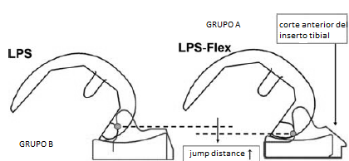

Figura 3: El componente tibial tiene un desnivel anterior para evitar la fricción sobre el tendón rotuliano durante la flexión máxima. El diseño del poste tibial presenta un aumento de la distancia de salto para evitar así la luxación protésica en la flexión máxima.
Figura 4

Figura 4: Grafico que muestra la mejoría de la evaluación clínica
Figura 5: Radiografías postoperatoria con prótesis de alta flexión

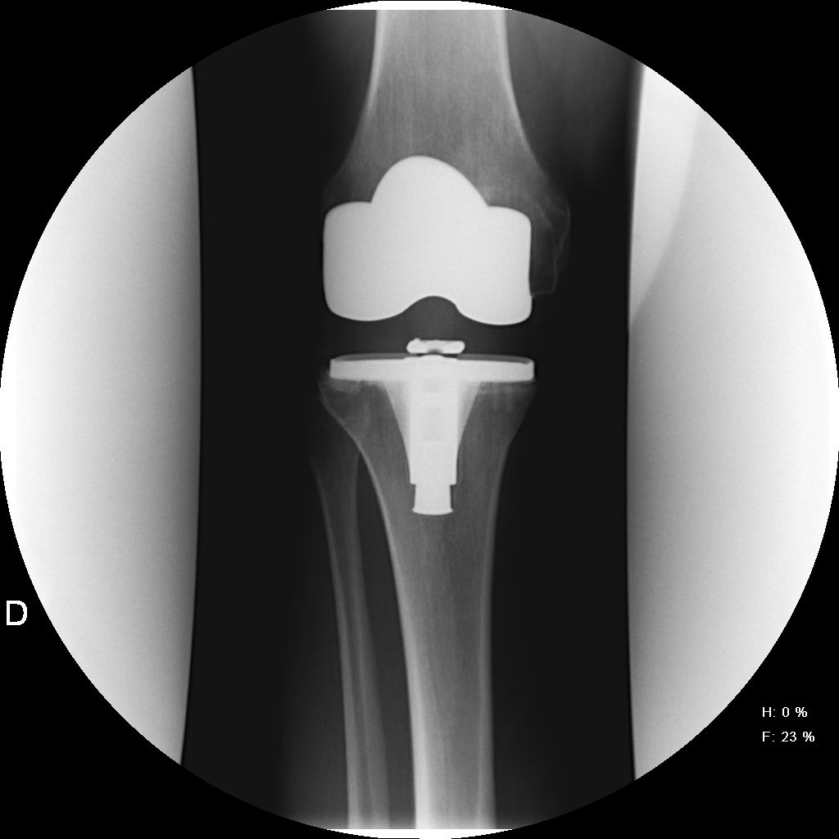
^{5A}
A: Frente que muestra prótesis de alta flexión

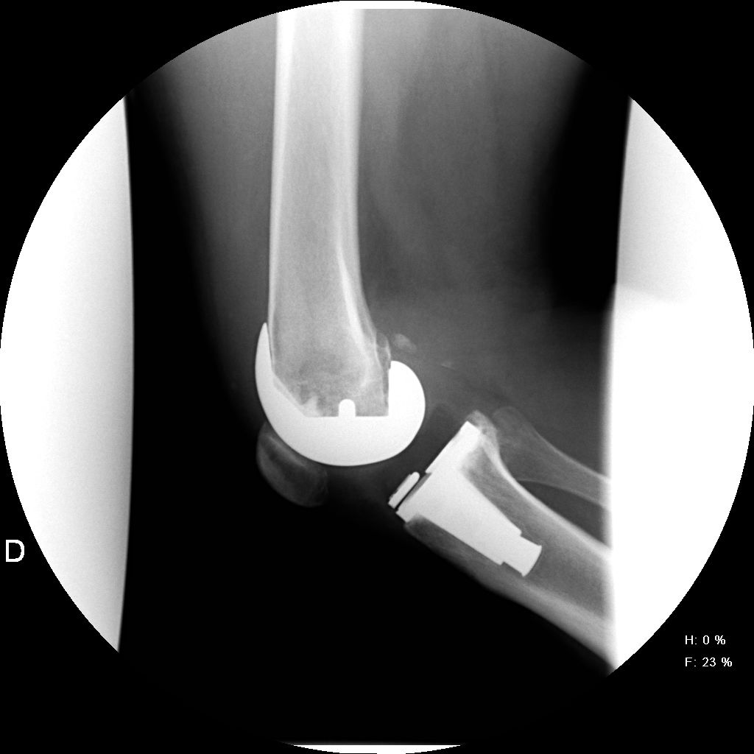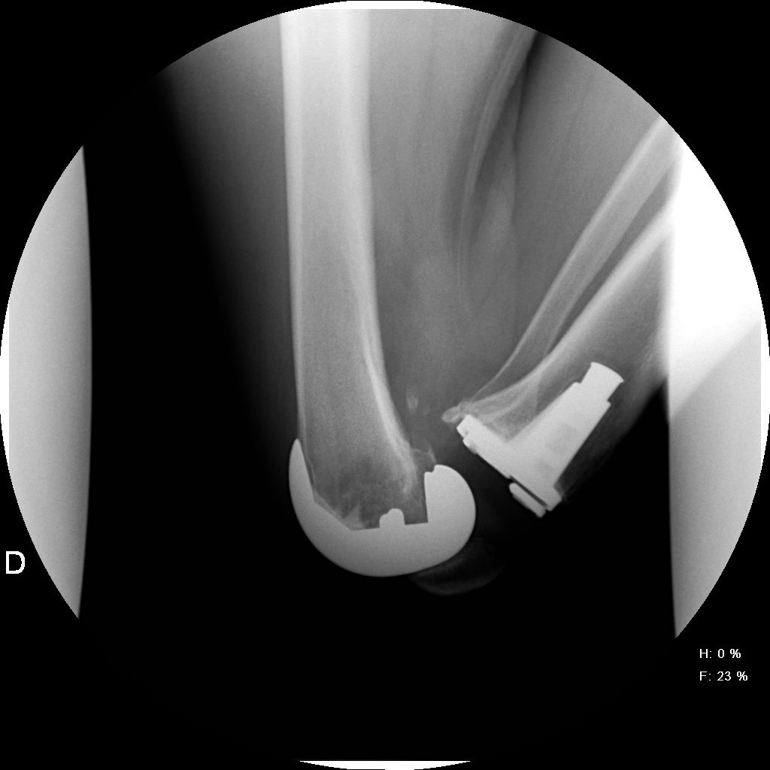

5B 5C
B: Perfil a 30 grados, se nota un incremento de 2 mm de espesor del cóndilo femoral posterior en esta prótesis de alta flexión
C: Perfil con flexión máxima a 140 grados

